Лабораторная работа №14
Тема: Связанные таблицы
Цели:
- Уметь связывать между собой две таблицы базы данных, знать с помощью каких свойств это можно реализовать;
- Уметь записывать SQL-запрос по двум связанным таблицам;
- Знать способ выполнения сортировки записей таблицы без использования индексированных полей.

Ход выполнения работы

Представьте себе ситуацию, когда у одного человека есть два контактных телефона. Как внести такую информацию в нашу базу данных? Нужно внести две записи, в которых почти все поля будут одинаковыми. Но это неудобно и сразу заметно, что идет лишний расход места на диске. Такая ситуация нарушает рациональность хранения информации. Здесь нам помогут связанные таблицы.
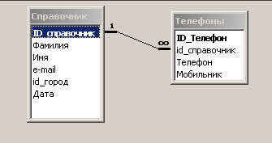
В одной таблице надо хранить данные полей: Фамилия, Имя, Город, e-mail, Дата. В другой таблице будут: Телефон и Мобильник. Обе таблицы будут связаны между собой как на рисунке:

Телефоны отдельного человека будут храниться в таблице Телефоны и в поле id_справочник значение будет соответствовать порядковому номеру человека в таблице Справочник.
Переходим к нашему примеру.
Нужно открыть базу данных в Access и убрать из таблицы Справочник поля Телефон и Мобильник.
Создайте новую таблицу Телефоны со следующими полями:
- ID_Телефон – счетчик, ключевое поле
- id_справочник – числовое поле, индексированное, допускаются совпадения
- Телефон – текстовое, размер 10
- Мобильник – логическое
Теперь переходим в Delphi. Откройте модуль DataModule и дважды щелкните по компоненту ADOTable1. В редакторе полей удалите поля Телефон и Мобильник. Также удалите эти поля из компонента ADOQuery1.
Теперь добавьте сюда компоненты DataSource4 и ADOTable3 для доступа к таблице Телефоны и настройте их свойства, как делали ранее (Connection, TableName и Active).
Теперь установите следующие свойства компонента ADOTable3:
- MasterSource – выберите из списка DataSource1 (этим вы указываете что главной таблицей для таблицы Телефоны является таблица Справочник)
- MasterFields – здесь мы должны указать связующие поля. Щелкните по нему дважды, появится окно:

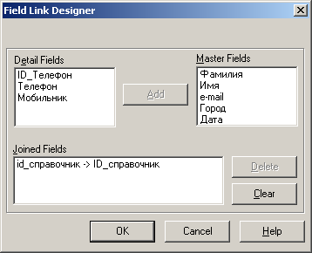
С помощью кнопки Add отобразите строку связи между таблицами.
Теперь дважды щелкните по компоненту ADOTable3, добавьте все поля в редактор полей, и первые два поля сделать невидимыми (они не несут полезной информации для пользователя).
Откройте главную форму и добавьте сюда еще одну сетку DBGrid2. Отобразите в ней таблицу Телефоны. Свойство BorderStyle установите в bsNone (для внешнего вида).
Теперь вы можете выбирать в левой сетке любого человека, а в правой сетке можно вносить любое количество телефонов для выбранной записи. Для вставки новой записи используйте клавишу <Ins>. Чтобы сохранить изменения, нужно курсором перейти на другую запись.
Теперь давайте скорректируем наш запрос для поиска по номеру телефона. Откройте модуль данных и введите в компонент ADOQuery1 в свойство SQL следующий запрос:

SELECT *
FROM Справочник, Телефоны
WHERE Справочник.ID_справочник = Телефоны.id_справочник

Здесь мы уже выбираем все поля из двух таблиц и обязательно указываем связь между таблицами.
Закройте редактор SQL-запроса и дважды щелкните по компоненту ADOQuery1. В редакторе свойств полей добавьте все поля (Add All Fields). Таким образом в редакторе оказываются все поля из двух связанных таблиц (Справочник и Телефоны). Спрячьте ключевые поля, потому что пользователь не должен их видеть.
Еще необходимо подкорректировать код для кнопки Найти главной формы. Выполните двойной щелчок по кнопке Найти. Теперь в коде измените строку запроса (SQL).

procedure TForm1.BitBtn1Click (Sender: TObject);
begin
DataModule2.ADOQuery1.Active :=false;
DataModule2.ADOQuery1.SQL.Clear;
DataModule2.ADOQuery1.SQL.Add('SELECT *');
DataModule2.ADOQuery1.SQL.Add('FROM Справочник,Телефоны);
DataModule2.ADOQuery1.SQL.Add('WHERE Справочник.ID_справочник=Телефоны.id_справочник
AND Телефон = '''+Edit2.text+'''');
DataModule2.ADOQuery1.Active:=true;
Form4.ShowModal;
end;

Запустите приложение и попробуйте найти необходимый номер телефона.
Обратите внимание, что в окне результата поиска можно редактировать данные, и они будут правильно отображены в своих таблицах. Попробуйте изменить какое-нибудь поле. Когда закроете окно результата поиска, вы ничего не увидите, потому что в окне главной формы данные нужно обновить методом Refresh таблиц. Для этого в обработчик события на нажатие кнопки Найти допишите в конце (после показа окна результата поиска) следующий код:

DataModule2.ADOTable1.Refresh;
DataModule2.ADOTable3.Refresh;

Еще теперь в нашей программе можно смело удалять сортировку. Мы сортировали с помощью индекса, а в связанных таблицах индекс выполняет роль связей. Если изменить значение индексного поля, то нарушится связь между таблицами. Можно воспользоваться свойством Sort таблицы. Но теперь мы не сможем сортировать по телефону, потому что он находится в другой таблице. Но можем упорядочивать записи по любому полю главной таблицы. Для пункта меню Сортировка | По фамилии напишите следующий код:
DataModule2.ADOTable1.Sort := ‘Фамилия ASC’;
Пункт меню По телефону можно убирать, а вместо него сделайте сортировку по городу (аналогично).

Теперь необходимо скорректировать окно редактирования данных. У нас изменилась главная таблица, значит, и это окно должно измениться. Попробуйте сделать это самостоятельно, потому что все необходимые знания у вас уже есть.
К примеру, форма редактирования данных может выглядеть следующим образом.

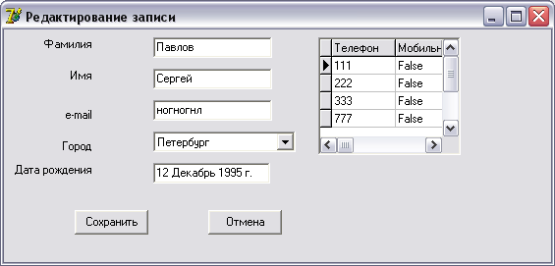
Запустите проект и убедитесь, что возможность редактирования данных функционирует нормально.

Контрольные вопросы:
- Какое свойство компонента ADOTable используется для выбора главной таблицы для подчиненной?
- Какое свойство компонента ADOTable настраивается для установления связи между главной и подчиненной таблицами?
- Строку с каким содержанием необходимо добавить в свойство SQL компонента ADOQuery для выбора всех записей из двух связанных таблиц?
- Почему нельзя выполнять сортировку с помощью индекса в связанных таблицах?
- С помощью какого свойства компонента ADOTable можно выполнить сортировку записей в одной из связанных таблиц? Как выглядит при этом код сортировки?

